研究结果告诉你：空腹训练好不好！及空腹如何训练

空腹训练燃脂更高效？

民间流传已久的空腹训练会加速脂肪燃烧的说法终于有相关的科研机构对其进行了科学的研究。

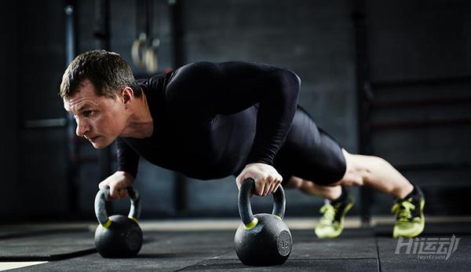

在2017年3月刊美国生理学杂志—内分泌与代谢专栏发表的文章表明：在训练之前进食与空腹可以影响训练对于脂肪组织（脂肪细胞）中基因的表达。

在研究中，英国科学家募集到一小群超重的男性志愿者。

上午，在空腹或进食的状态下（运动前2小时进食富含碳水化合物的一顿餐），让这些志愿者以60％最大氧气摄入量的强度下步行60分钟。

研究小组会在运动前和运动后收集他们的脂肪组织样品。

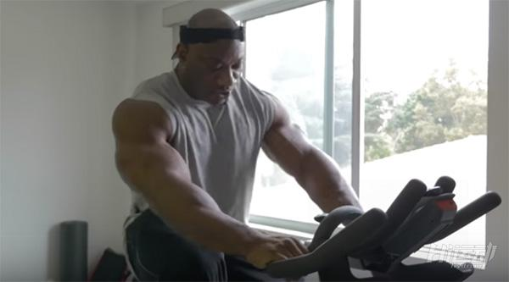

研究结果证明：两中状态下的脂肪组织的基因表达不同。

在空腹状态下，基因表达（特别是两个称为PDK4和HSL的两个基因）的上升表明了身体增加了脂肪的代谢来供能。

当受试者进食后再运动，这些基因表达就会减少，这很有可能表明了更少的脂肪燃烧（相对于空腹）。

研究人员阐释：进食后，我们的脂肪组织受到食物的影响，不会以和空腹同样的方式作出反应。

对于渴望减肥减掉大肚腩的人来说，在空腹状态下训练可能会对脂肪组织的代谢产生更有利的影响。

不过，有必要需要更多的研究以确定这一结果是否同样适用于更剧烈的运动。

许多训练者都有如下体会：当自己处于空腹的时候，面对强度剧烈的训练时，总是很难跟上节奏。

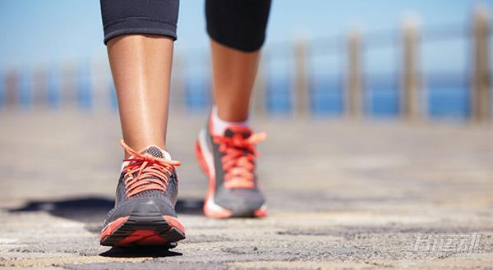

然而最重要的是，此项研究给我们带来的启示是：当我们在做长时间的低强度有氧训练时可以空腹进行，这样将更有利于脂肪的燃烧，加快甩掉大肚腩，拜拜肉的进程。

难怪健美运动员都要在早上进行空腹有氧训练。